Средно училище „Николай Катранов”
гр. Свищов, ул.“Христаки Павлович” № 8
e-mail: info-300815@edu.mon.bg; web site: www.katranov.com
––––––––––––––––––––––––––––––––––––––––––––––––––––––––––––––––––––––––––––––

УТВЪРЖДАВАМ: ………/п/………………
/Директор – Генади Иванов/

ОТЧЕТ
ЗА ИЗПЪЛНЕНИЕТО НА СТРАТЕГИЯТА ЗА РАЗВИТИЕ
НА СУ „НИКОЛАЙ КАТРАНОВ“

Настоящият Отчет на Стратегията за развитие на СУ „Николай Катранов“ (2025-2030) е с фокус върху дейностите през 2025-2026 учебна година, като се включва периодът до септември 2026 година /края на учебната година/.
Стратегията е разработена въз основа на националното законодателство в сферата на образованието и науката, както и насоките, поставени в нормативните документи на Европейската комисия за развитие и европейско сътрудничество, съобразена е с общинските и областни приоритети за развитието на образованието, и спецификата на образователната институция. Стратегията е разработена в съответствие с изискванията на чл. 263, ал. 1, т. 1 и чл. 263, ал. 4 от ЗПУО, обсъдена е с Обществения съвет при СУ „Николай Катранов“ - Протокол № 7/ 12.09.2025 година и е приета от Педагогическия съвет на училището - Протокол № 14 / 12.09.2025 г.

РЕАЛИЗИРАНИ ДЕЙНОСТИ ПО ПРИОРИТЕТНИ ОБЛАСТИ ПРЕЗ УЧЕБНАТА 2025 – 2026 ГОДИНА

ПРИОРИТЕТ 1: КАЧЕСТВО НА ОБРАЗОВАНИЕТО И МЕРКИ ЗА НЕГОВОТО ПОВИШАВАНЕ.

ДЕЙНОСТИ:
- Постигане на резултати над средните за страната и областта на националните външни оценявания в IV, VII и X клас и на ДЗИ;
Национално външно оценяване в IV клас
През 2025/2026 учебна година се проведе национално външно оценяване за четвъртокласниците по БЕЛ и по Математика.
Брой ученици в IV клас в СУ „Николай Катранов“ – 61;
в т.ч. - 3 ученици със СОП, които са заявили желание да не участват в НВО/
Участвали в НВО – 57 ученици;
Неявили се – 1 ученик по БЕЛ по математика;
В сравнение с миналата учебна година резултатите са:
- по БЕЛ – от 82,63 на 79,15 – по-малко с 3,48 точки;
- по математика точките са с 19,5 по-малко – от 81,59 на 62,09.
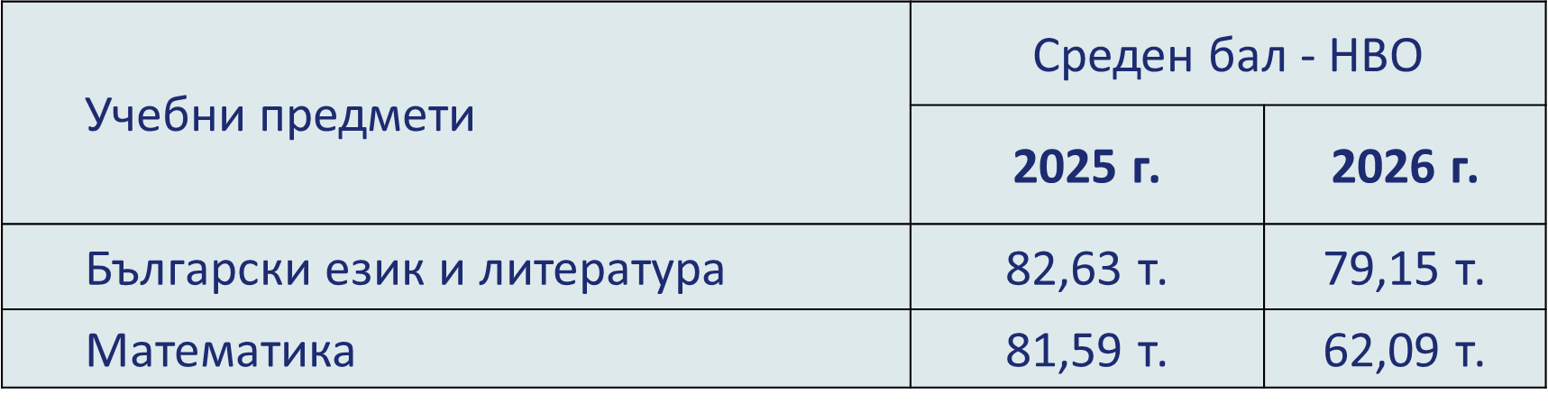

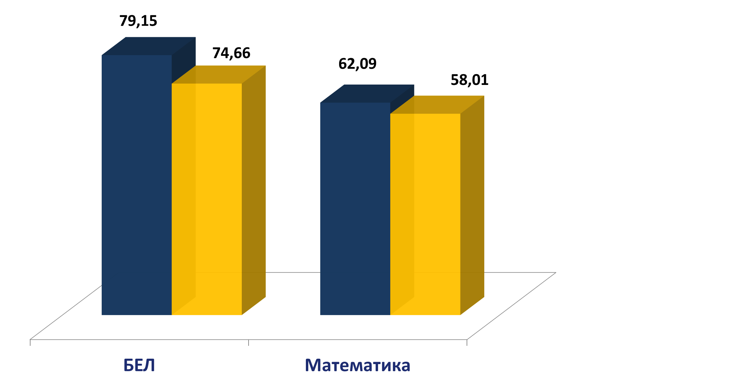

По български език и литература отличните оценки са 31 /33 през 2025 година/,
а оценките „Много добър“ – 18 /26 през 2025 година/.
По математика отличните оценки са 8 /36 през 2025 година/,
а оценките „Много добър“ са 25 /19 през 2025 година/.
С отлични оценки и на двете НВО са 7 ученици /23 през 2025 година/.
Национално външно оценяване в VII клас
Брой ученици в VII клас в СУ „Николай Катранов“ – 56
в т.ч. 2 ученици със СОП, които са заявили желание да не участват в НВО
Участвали в НВО – 53 ученици по БЕЛ и математика /1 неявил се/
– 9 ученици по английски език

СРАВНЕНИЕ С РЕЗУЛТАТИТЕ ОТ НВО в VII клас
С ПРЕДХОДНАТА ГОДИНА
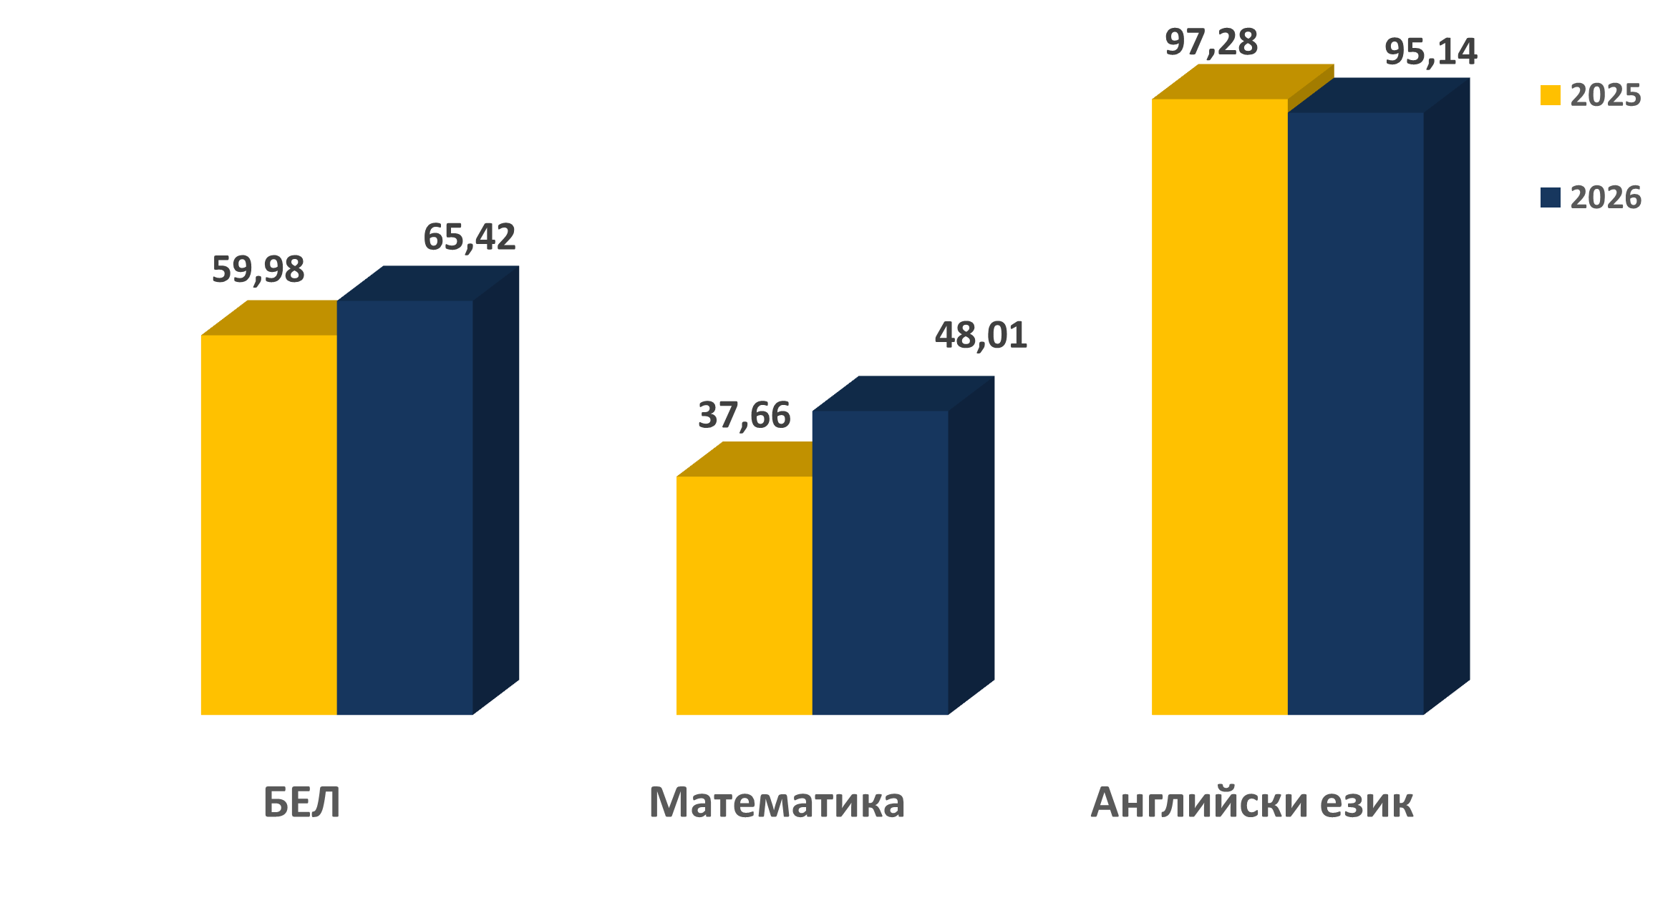

СРАВНЕНИЕ НА СРЕДНИТЕ УЧИЛИЩНИ РЕЗУЛТАТИ
за 2026 г. със средните резултати на регионално ниво:
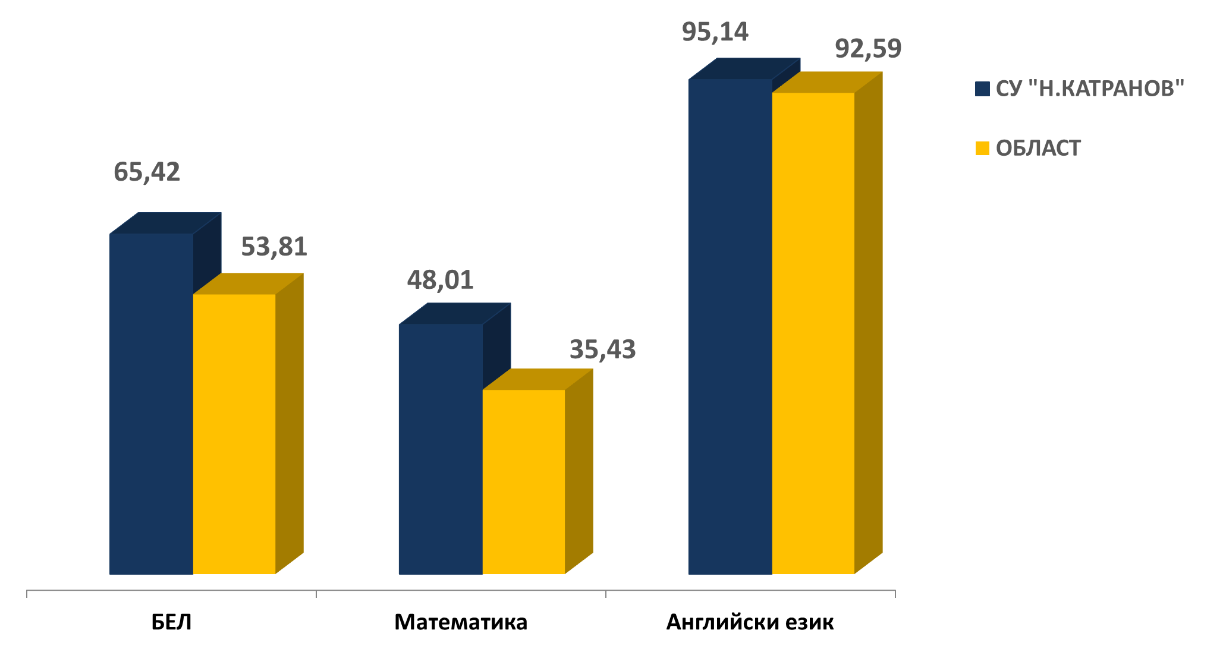
СРАВНЕНИЕ НА СРЕДНИТЕ УЧИЛИЩНИ РЕЗУЛТАТИ
ЗА 2026 г. със средните резултати на национално ниво:
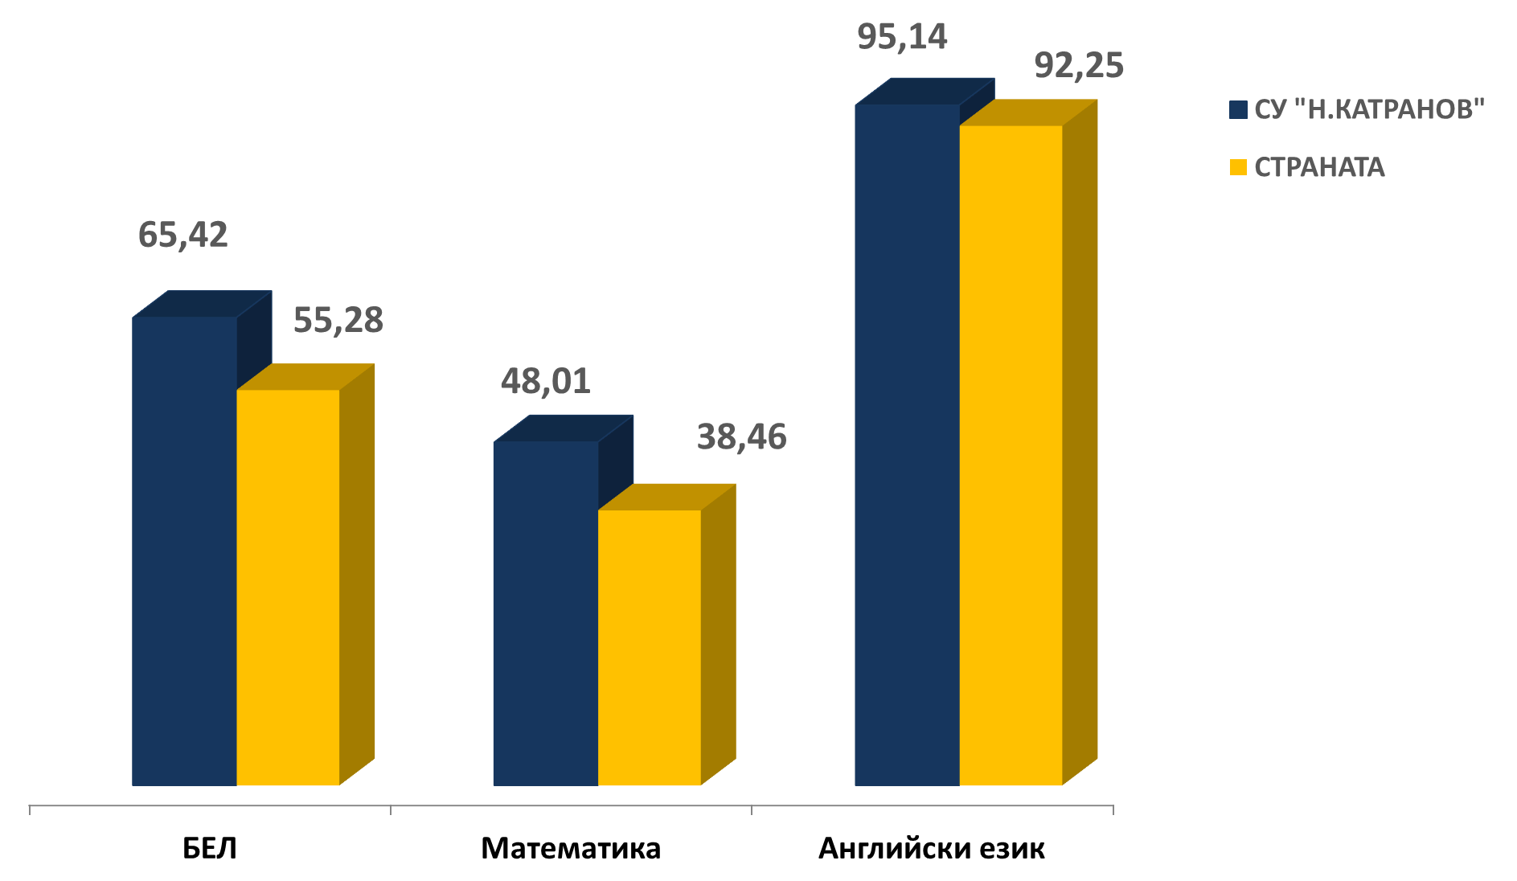

Национално външно оценяване в X клас
Брой ученици в Х клас в СУ „Николай Катранов“ – 50
в т.ч. 1 ученичка със СОП, която е заявила желание да не участват в НВО
Участвали в НВО – 47 ученици по БЕЛ и математика /2 неявили се/;
– английски език и ИТ – няма явили се.

СРАВНЕНИЕ С РЕЗУЛТАТИТЕ ОТ НВО в Х клас
С ПРЕДХОДНАТА ГОДИНА
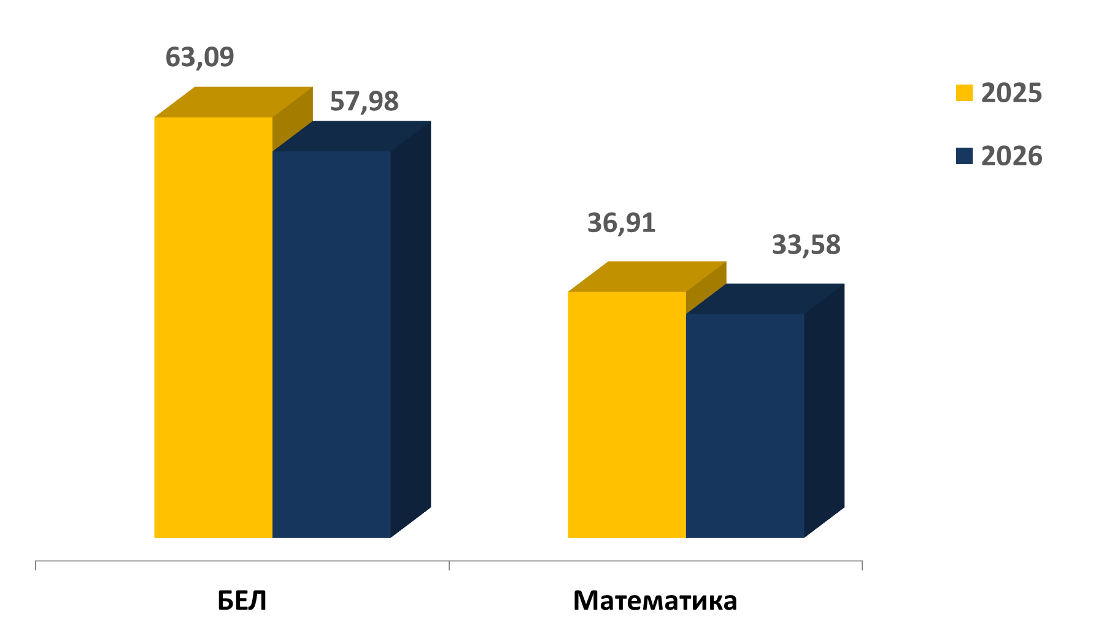

СРАВНЕНИЕ НА СРЕДНИТЕ УЧИЛИЩНИ РЕЗУЛТАТИ
за 2026 г. със средните резултати на регионално ниво
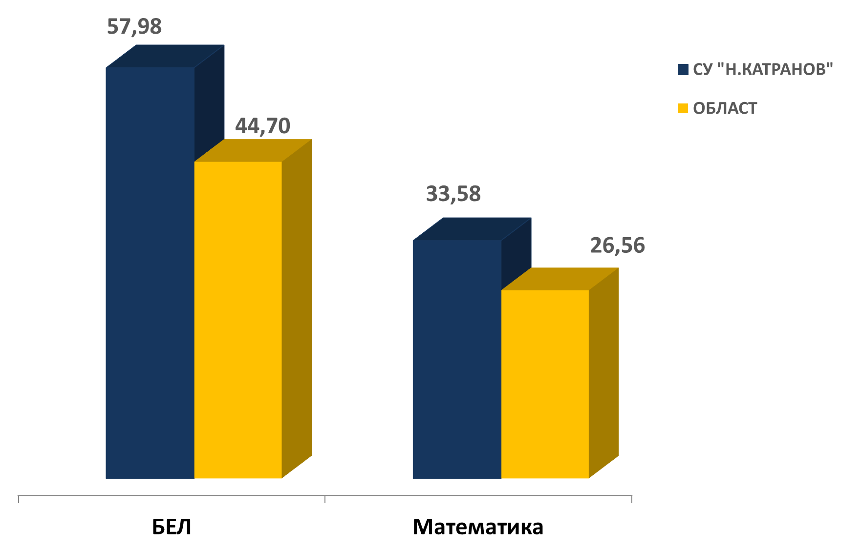

СРАВНЕНИЕ НА СРЕДНИТЕ УЧИЛИЩНИ РЕЗУЛТАТИ
за 2026 г. със средните резултати на национално ниво

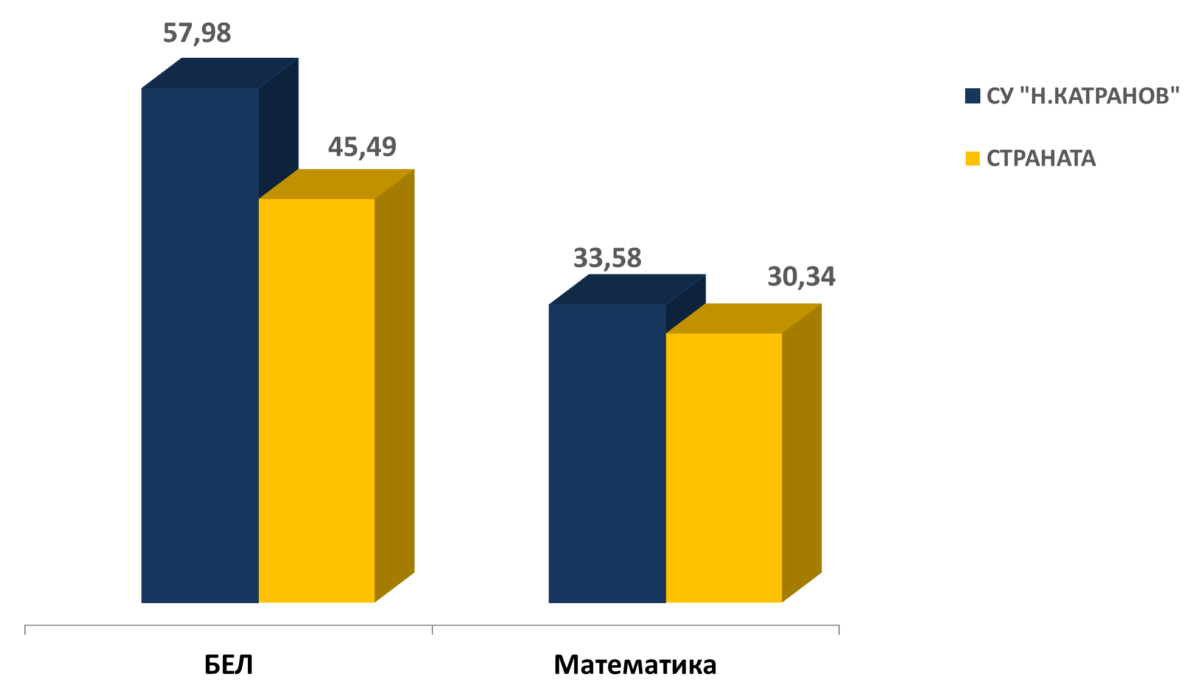
Държавни зрелостни изпити
Разпределение на учениците от СУ „Николай Катранов“ по учебни предмети:
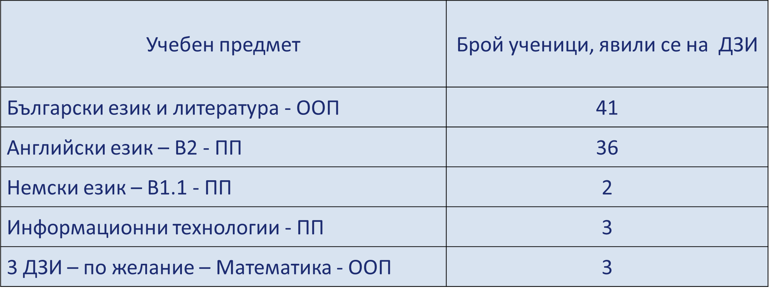
Една ученичка със СОП, в индивидуална форма на обучение, не се е явила на ДЗИ.
СТАТИСТИКА В ТОЧКИ
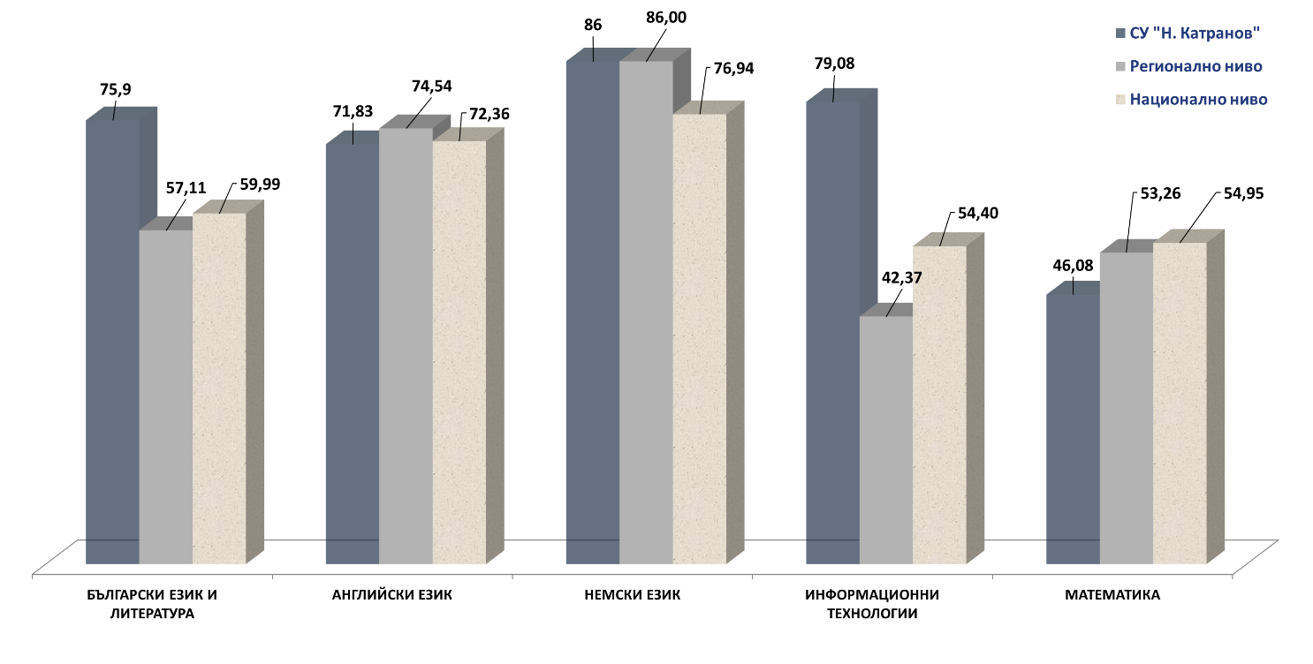
РЕЗУЛТАТИ от ДЗИ
Задължителен ДЗИ по БЪЛГАРСКИ ЕЗИК И ЛИТЕРАТУРА – Много добър 5,12 /41 ученици/
Втори задължителен ДЗИ по профилиращ предмет:
АНГЛИЙСКИ ЕЗИК – Много добър 4,93 /36 ученици/;
НЕМСКИ ЕЗИК – Отличен 5,59 /2 ученици/;
ИНФОРМАЦИОННИ ТЕХНОЛОГИИ – Много добър 5,27 /3 ученици/
Трети ДЗИ /по желание/:
МАТЕМАТИКА /ООП/ - Добър 3,74 /3 ученици/
Отлично представяне на Випуск 2026 на СУ „Николай Катранов“:
ТРЕТО МЯСТО на Държавния зрелостен изпит по български език и литература сред всички училища в област Велико Търново.
МНОГО ДОБЪР 5.27 е най-висок среден резултат в област Велико Търново на Държавния зрелостен изпит по информационни технологии;
ШЕСТО МЯСТО в областта на ДЗИ по английски език.
73-то място за зрелостниците от Випуск 2026 от 976 училища в България според резултатите на Държавния зрелостен изпит по български език и литература
- Успешна реализация на план-прием;
Реализиран план прием за учебната 2025-2026 година
В първи клас са приети 68 ученици, разпределени в 3 паралелки.
Държавният прием в 8 клас е осъществен в две паралелки - профил “Чужди езици” и профил „Природни науки“ – и двете с интензивно изучаване на английски език:
• Профил “Чужди езици” – 26 ученици
• Профил „Природни науки“ – 26 ученици;
• Профилирана подготовка в училището: в 11 клас - Профил „Чужди езици“ със задължителни профилиращи предмети: английски език и немски език; и по избор БЗО, ИТ и история и цивилизации; профил „Природни науки“ – със задължителни профилиращи предмети БЗО и ХООС; и по избор: английски, немски език и ИТ; в 12 клас - Профил „Чужди езици“ със задължителни профилиращи предмети: английски език и немски език; и по избор БЗО, ИТ, история и цивилизации; профил „Природни науки“ – със задължителни профилиращи предмети БЗО и ХООС; и по избор: английски език и ИТ.
- Ефективен образователен процес, насочен към развиване на индивидуалните потребности и способности на всеки ученик и успешното овладяване на ключовите компетентности и умения на 21 век;
Среден успех за 2025-2026 учебна година
Много добър 5,45 / за учебната 2024/2025 е Много добър 5,42/
Начален етап
НАЧАЛЕН ЕТАП
I, II и III клас - оценки само с качествен показател;
IV клас – Отличен 5.82;
За допълнителна работа през летните месеци – няма ученици.
ПРОГИМНАЗИАЛЕН ЕТАП
V клас – Отличен 5,58
VI клас – Много добър 5,31
VII клас – Много добър 5,36
Слаби оценки – няма
ГИМНАЗИАЛЕН ЕТАП
VIII клас – Много добър 5,35
IХ клас – Много добър 5,49
Х клас – Много добър 5,30
ХI клас - Много добър 5,20
ХII клас - Отличен 5,61
Слаби оценки - няма
Дипломиране на Випуск 2026
27 отлични дипломи;
8 със среден успех 6.00;
10 дипломи със среден успех „Много добър“
- Повишен интерес и успехи на учениците на национални и международни олимпиади, състезания, конференции и др.;
СУ „Николай Катранов“ бе домакин на общинските кръгове на олимпиадите „Знам и мога“, БЕЛ, математика, английски език, философия, БЗО, физика и астрономия, история и цивилизации, география и икономика, както и на областните кръгове на олимпиадите по история и цивилизации, „Европейско кенгуру“.
СУ „Николай Катранов“ участва в домакинството на Републиканските финали на Държавните ученически игри по тенис на маса.
Ученици от училището бяха класирани за участие в областните кръгове на олимпиадите по БЕЛ, математика, английски език, история и цивилизации, география и икономика, БЗО, физика и астрономия, философия, „Знам и мога“.
Участия в олимпиади през 2025-2026 учебна година
Олимпиада | Общ брой участвали ученици в Училищен кръг | Класирани за Областен кръг ученици | Класирани за Национален кръг ученици
Български език и литература | 57 | 16
Английски език | 26 | 11
Математика | 39 | 5
Биология и здравно образование | 6 | 3
Физика и астрономия | 4 | 1
История и цивилизации | 28 | 12
География и икономика | 28 | 15
Философия | 2 | 1
Знам и мога | 21 | 7
Техническо чертане | 2 | 2
ОБЩО: | 213 | 73

Изяви от НАКИД и НСК през 2025-2026 учебна година
Изяви по | Брой изяви | Брой участвали ученици
Национален календар за изяви по интереси на децата и учениците | 21 | 112
Национален спортен календар | 19 | 188

Катрановци заеха призови места и в десетки общински, регионални, национални и международни конкурси.
Ето някои от най-изявените ученици и техните постижения:
КАТЕГОРИЯ „НАУКА“:
Радина Деянова Евдокиева от 11. а клас
Първо място в национален конкурс „Родолюбие“, раздел „Реферати“ с темата „Свищовското пристанище през Възраждането – дунавската врата на България към Европа“;
Първо място в отборното междуучилищно състезание по история на тема „150 години Априлско въстание“
Виктория Венциславова Дикова от 11. а клас
Второ място в национален конкурс „Родолюбие“, раздел „Реферати“ с разработка „Свищовска интелигенция през епохата на Възраждането – гласът на едно пробуждане“;
Отлично представяне в училищния кръг и класирана за участие в областен кръг на олимпиадата по Английски език;
Преслав Миленов Кючуков от 11. б клас
Първо място от националния конкурс „Родолюбие - в раздел „Презентации“ за разработката „Киселото мляко – бялото злато на България“; неговата работа е отличена, както от Синдиката на българските учители, така и от издателство „Тангра“;
Поощрителна награда и публикация в официалния сборник „Съединението прави силата“ на Философско-исторически конкурс, организиран от СУ „Вела Благоева“, гр. Велико Търново;
Специална награда на журито от конкурса на Институт Конфуций към ВТУ "Св. Св. Кирил и Методий": в раздел „Литература“ за неговия реферат, посветен на влиянието на философията и религията върху средновековната архитектура на Китай и България;
Симона Руменова Спасова от 6. в клас
Първо място на областния кръг на олимпиадата по български език и литература с най-висок резултат – 29 точки от максималните 30 от всички 67 участници от област Велико Търново;
Национално състезание по БЕЛ „Стъпала на знанието“ – отлично представяне в училищните кръгове - класирана за национален кръг (предстои да се проведе) с 86 точки;
Стефан Тихомир Стоянов от 5. а клас
Международен математически турнир "Математика без граници" - 3 бронзови медала, класиран за участие в полуфинала в гр. Стара Загора;
Олимпиада по математика – отлично представяне в общинския кръг, класиран за участие в областния кръг;
Първо място в Ротарианско математическо състезание - златен медал;
Националното състезание пи английски език "Kangaroo Global Linguistic", провеждано от Асоциация на Кеймбридж училищата в България: максимален резултат от 100 точки за ниво А1 в Училищния кръг и 92,5 точки от 100 – в Националния кръг в град София;
Олимпиада по география - отлично представяне в общинския кръг, класиран за участие в областния кръг;
Виктория Стефанова Андреева от 8. а клас
Първо място в Ротарианско математическо състезание
Участие във всички училищни кръгове на Международното математическо състезание "Математика без граници" – сертификати за отлично представяне;
Участие в общинския кръг на олимпиадата по математика;
Участие в Коледно математическо състезание;
Участие във Великденско математическо състезание;
Елеонора Стоянова Кирилова от 9. а клас
Първо място в конкурса на Институт "Конфуций" към ВТУ, раздел "Презентации", възрастова група 8-12 клас;
Трето място в националния конкурс по физика "Волтове и ампери", раздел Презентации, възрастова група 8-12 клас;

КАТЕГОРИЯ „ИЗКУСТВО“:
Матей Яворов Узунов от 5. б клас
Национален детско-юношески фолклорен фестивал "Мисионис пее и танцува" - град Търговище - Първа награда в категория „Инструменталист“; Златен медал в раздел „Дуети“;
Национален фолклорен конкурс ,,Пиленце пее" - град София - златен медал в категория „Дует“ и награда Запис в БНТ“;
Национален фолклорен конкурс "Дунавски славей" - сребърен медал в категория „Инструменталисти“ и сребърен медал в категория „Дует“;
Борислава Калоянова Борисова от 10. а клас
Награди от национални и международни конкурси:
Карлово „Песенна палитра”- 2-ро място;
Русе „Северно сияние”-1-во място;
Велико Търново „Звезден сблъсък”-1-во място;
Свищов „Звездици за Лора”- 1-во място;
Русе „Коледна звезда”- Награда на Вицепрезидента на Република България;
София „Next Artist”- Награда за вокално майсторство
Шумен „Съзвездие” – 1-во място
Елена Георгиева Габровска от 10. а клас
Специална награда на Министерството на отбраната, ИА „Военни клубове и военно почивно дело“, Военен клуб - Свищов; Национален конкурс “Звездици за Лора” 2-ро място в номинация „Рок“;
Национален конкурс за вокално и танцово изкуство „ЗВЕЗДЕН СБЛЪСЪК“, гр. Велико Търново - Специална награда;
Национален конкурс за млади изпълнители на популярна песен "Съзвездие”, град Шумен 3-то място;
Участие в Международен конкурс “Северно сияние”, град Русе
Елизабет Петрова Тодорова от 10. а клас (като част от трио „НОВЕ“)
“Веселие в Елена“-златен медал;
„Гергьовски люлки“-гр. Левски(златен медал);
Фолклорен извор“-с. Царевец (сребърен медал);
„Северняшка китка“- гр. Павликени (златен медал);
„От извора на севера“-гр. Пордим ( сребърен медал);
„Тараклъка пее и танцува“-с. Градище-(златен медал);
Международен младежки фолклорен фестивал-гр. Бяла (златен медал);
„С песни и танци във Водица всяка есен“-златен медал;
МФФ-гр. Зимнич (златен медал);
„Беленско хоро“-гр. Бяла (златен медал)
КАТЕГОРИЯ „СПОРТ“:
Симеон Даниелов Василчев от 5. б клас
Републикански шампион на двойки момчета, вицешампион на отборно момчета и бронзов медал на индивидуално на Държавно отборно и индивидуално първенство до 13 г.;
Бронзов медал на Национален турнир по тенис на маса за купата на ректора при мъжете;
Участие в Европейски турнир в Хърватия;
Участие в Европейски турнир в Босна и Херцеговина, където отборно се класира на престижното 5-то място, а на двойки момчета достига до четвъртфинал;
Участие в ученическите игри по тенис на маса във възраст 8-10 клас: първо място на областно и зонално първенство, а в началото на м. юни предстои финалния етап на национално ниво;
В края на м. май ще се състезава за Националния отбор на България на Балканско първенство в гр. Албена до 13 г. (от цяла България за всяка възраст са избрани по 3 момичета и 3 момчета, като той е един от тях);
Тенис на маса – отборно
КЛАСИРАНЕ ЗА НАЦИОНАЛНИТЕ ФИНАЛИ НА УЧЕНИЧЕСКИТЕ ИГРИ:
Девойки 11-12 клас: Богдалина Желязкова, Александрина Александрова, Ивайла Димитрова, Борислава Дамянова;
Юноши 8 - 10 клас: Мартин Александров, Николай Русанов, Симеон Василчев;
Момчета 5-7 клас: Александър Караджов, Мартин Бернардов, Никола Гърков.
Ръководител на отборите: г-жа Мейджан Шабанова.
- Въвеждане на иновативни методи и практики в процеса на обучение (иновативно училище);
Иновация – нов учебен предмет „Медийна грамотност и дигитално предприемачество“
Училището е включено в Списъка на иновативните училища за трета учебна година с иновация - въвеждане на нов иновативен предмет "Медийна грамотност и дигитално предприемачество" за учениците в първи гимназиален етап. Водещ на програмата е г-жа Кристиана Чешемеджиева, автор на две издания, посветени на прилагането на изкуствения интелект и добавената виртуална реалност в образованието.
Продължителността е три учебни години – 2023/2024 г.; 2024/2025 г.; 2025/2026 г.; прилага се в класовете от първи гимназиален етап.
Иновацията включва:
• Използване на нови методи на преподаване;
• Разработване по нов начин учебно съдържание, учебни програми и учебни планове.
Брой, клас и паралелки учениците, включени в иновацията
8 „а“ клас - 27 ученици;
8 „б“ клас – 25 ученици (1 ученик в ИФО);
9 „а“ клас – 27 ученици;
9 „б“ клас – 26 ученици;
10 „а“ клас – 26 ученици;
10 „б“ клас – 24 ученици.
Общо: 155 ученици
Това са ученици от паралелки с профил "Чужди езици" и "Природни науки" - и двата с интензивно изучаване на английски език.
Екип на иновацията:
• Кристиана Чешмеджиева – учител в ЦДО група, специалист по дигитален маркетинг, социални медии и дигитален ПР;
• инж. Йорданка Илиева, старши учител по информатика и ИТ;
• Елена Илиева, старши учител по ИТ;
• Христина Борисова, заместник-директор „Учебни дейности“
Цел
Целта на иновацията е учениците да повишат знанията и уменията си, свързани с медийната грамотност и дигиталното предприемачество. Те трябва да се научат да различават фалшивите новини, да анализират и правилно да тълкуват огромния обем информация в интернет пространството - умения, които слабо са заложени в учебните програми и се нуждаят от допълнително развитие. Също така да се запознаят цялостно със сектора на дигиталния маркетинг и това да им помогне с избора на професия след завършване на училище. Иновацията включва въвеждане на нов иновативен предмет и нови методи на преподаване, като обучението ще се осъществява изцяло чрез активно включване и изпълнение на практически задачи от ученика, като за целта всеки от обучаемите ще изготви свой личен брандинг /дигитално портфолио/.
Резултати за 2025/2026 учебна година.
Успешно въвеждане на нов предмет „Медийна грамотност и дигитално предприемачество“ за 6 паралелки с включени общо 155 ученици; проектът предвижда въвеждането на нов учебен предмет "Медийна грамотност и дигитално предприемачество" като ФУЧ /в раздел В на учебния план/, по един час седмично или 36 часа годишно, за учениците в VIII, IX и X клас;
Създадени 155 броя ученически лични портфолиа /дигитален брандинг/ - за учениците от 8, 9 и 10 клас; подготвени материали и започнати 52 портфолиа - за учениците от 8 клас;
Създаден и действащ екип за реализиране на иновацията с 4 педагози; споделяне на постиженията с колеги: 3 отчетни срещи – в началото на годината, в края на I срок и в края на годината/; онлайн публикации - 3 броя; осъществени 2 вътрешни обучения с учители в рамките на Плана за квалификация на педагогическите специалисти в СУ „Николай Катранов“; участия в конференции; семинари;
Разработена училищна система за самооценка: осъществени анкетни проучвания – с ученици и родители; проведени срещи на екипа; взети теми; изработени портфолиа.
Подобрен капацитет училищния екип - анализ на данните /годишен доклад/;
Приобщени родители и общественост; партньорства с организации; обсъждания с Обществения съвет; публикации в медиите и в социалните мрежи;
Резултати за педагогическия персонал – повишена професионална квалификация (организирани и проведени две обучения).
Резултати за педагогическия персонал.
В края на проекта учителите са повишили своята професионална квалификация, компетенции и мотивация:
* са преминали обучение за работа с интерактивна и адаптивна обучителна платформа;
* са работили на практика с модерна адаптивна система с вграден изкуствен интелект.
* могат да мултиплицират своите умения, чрез включване на ученици и от други класове;
* са повишили своите умения за ръководене на проект.
Резултати за учениците.
Обхванатите ученици са повишили своите знания и умения, свързани с медийната грамотност и дигиталното предприемачество, социалните медии, графичния дизайн, аудиовизуалните изкуства, връзките с обществеността, работата и нуждата от внедряването на изкуствен интелект в живота, осъзнават нуждата да имат добра медийна грамотност и да знаят как да създават качествено дигитално съдържание. Посочените знания и умения са ключови за успешна професионална реализация. Учениците изготвят свой личен брандинг /дигитално портфолио/. В края на обучението завършеното от тях дигитално портфолио ще може да се ползва като дигитална визитка при кандидатстване за стаж или работа.
Ресурсна обезпеченост: за изпълнение на проекта са използвани наличните в училище материални, човешки и финансови ресурси.

- Използване на изцяло електронна документация - електронен дневник, електронни ученически книжки и електронни картони чрез платформата на електронния дневник и др.;
СУ „Николай Катранов“ осъществява административно управление на учебния процес при изцяло електронна документация – като за целта използва електронен дневник „Школо“.
- Развиване на системата за квалификация, преквалификация на учителите, съобразена с потребностите на училището и с новите изисквания за високо качество и практическа насоченост на образованието; повишаване на квалификацията, обучение и надграждане на знания и умения на педагогическите специалисти, мотивирането им за постоянно учене и развиване на личностните си и професионални компетентности;
Кадрово осигуряване - 100% от учителите отговарят на изискванията за заемане
на длъжностите:
Педагогически специалисти с функции по управление на институцията – 3;
Непедагогически специалисти с функции по управление на институцията – 1;
В подготвителна група – 1 учител;
В начален етап - 14 учители и 12 учители в групите за ЦДО;
В прогимназиален и/или гимназиален етап – 20 учители;
В групите за ЦДО в прогимназиален етап – V и VI клас - 4 учители.
Часовете по музика, английски език и физическо възпитание и спорт в начален етап
се водят от специалисти по съответните учебни дисциплини.
Екип за изпълнение на политиките на приобщаващо образование:
педагогически съветник – 2 бр.;
психолог – 1;
ресурсен учител – 1;
Непедагогически персонал:
Главен счетоводител - 1 бр.;
Икономист, организация на труда - 1 бр.;
Технически секретар – 2 бр.
Домакин – 1 бр.;
Хигиенисти – 6 бр.;
Работници по поддръжка на сградите – 1 бр.;
Портиери – 2 бр. – служители на лицензирана охранителна фирма;
Огняр - 1 бр.;
Шофьор на ученически автобус - 1 бр.
Изпълнение на План за квалификационната дейност на педагогическите специалисти в СУ „Николай Катранов“ през учебната 2025-2026 година
План за квалификационната дейност на педагогическите специалисти за учебната 2025-2026 година в СУ „Николай Катранов“ е приет с Решение № 2 на ПС, Протокол № 14 от 12.09.2025 г. и утвърден със Заповед на директора № 1823 от 12.09.2025 година. Същата заповед утвърждава и Вътрешни правила за осъществяване на квалификационната дейност в училището.
Контрол по изпълнението е възложен на Христина Борисова, ЗДУД. Планът е актуализиран със Заповед № 1222/23.03.2026 г., съгласно Решение № 5 на Педагогическия съвет, Протокол № 6 от 23.03.2026 година.
Организирано наставничество за четирима педагогически специалисти:
В началото на 2025-2026 учебна година в СУ „Николай Катранов“ е организирана въвеждаща квалификация /наставничество по реда на чл. 45, ал. 1, т.1 - В от Наредба №15 от 22.07.2019 г. - за четирима педагогически специалисти. За наставници бяха определени старши учители, изпълняващи същите преподавателски норми:
- Калоян Георгиев, преназначен за учител по английски език в прогимназиален етап – с наставник Веселина Варамезова, старши учител по английски език;
- Таня Лютова, преназначена за начален учител – с наставник Милена Бернардова, старши учител в начален етап;
- Таня Валентинова, преназначена за начален учител – с наставник Анка Славова, старши учител в начален етап;
- Петя Георгиева, новоназначен учител по немски език в гимназиален етап – с наставник Лиляна Иванова, старши учител по немски език.
Педагогическите специалисти с необходимост от педагогическа подкрепа попълниха Карта за потребностите си. На база на посочените дефицити, наставникът и педагогическият специалист изготвиха и представиха План за наставничество и График за изпълнение на плана. За отчитане на изпълнението им Плана, наставникът и педагогическият специалист представиха Отчет.
Обучения с кредити:
➢ Обучение на тема „Интерактивни методи във възпитанието и обучението по БДП“ към „Сдружение ЦПО-Професия 21 век“ с 1 кредит – 3-ма педагогически специалисти;
➢ Обучение на тема „Екип и екипна работа в училище“ с лектор г-жа Татяна Алексиева – синдикален секретар, инспектор към НИО и обучител към Синдикат „Образование“ към КТ „Подкрепа“, Академия за образователни лидери, организирана от ОБСС „Подкрепа“ – Свищов с участието на председателя на Синдикат „Образование“ д-р Юлиян Петров – с 1 кредит – участваха 17 педагогически специалисти от СУ „Николай Катранов“ и представители на училища и детски градини от община Свищов;
➢ Обучение на тема „Създаване на съдържание“ към Академия „Синдео“ с 1 кредит – 1 педагогически специалист;
➢ Обучение на тема „Атестиране и професионално развитие на педагогическите специалисти“, обучител д-р Лилия Стоянова, „Мениджър Консулт“ ЕООД с 1 кредит – 59 педагогически специалисти;
➢ Обучение „Моето работно място“ – СБУ с 1 кредит – за 4 педагогически специалисти;
➢ Обучение на тема: „Въвеждане и прилагане на проектно-базиран метод в STEАM“ за учители по музика с 1 кредит – 1 педагогически специалист;
Майсторски класове и обучения, организирани от РУО:
• г-жа Таня Валентинова участва в майсторски клас на тема „Дигитални и игрови стратегии за развиване на четивна грамотност и умения за вземане на решения“ по Национална програма „Квалификация на педагогическите специалисти“; домакин бе ОУ „Бачо Киро“– Велико Търново, а ръководител г-жа Милена Димитрова, начален учител;
• г-жа Ваня Цонева участва в майсторски клас за учители по природни науки на тема „Приложение на STEM И STEAM подходи и прилагане на проектно-базирано обучение (ПБО)“, по НП „Квалификация на педагогическите специалисти“, домакин бе СУ „Вичо Грънчаров“, Горна Оряховица, а ръководител г-жа Даниела Кенарева, старши учител по природни науки.
• г-жа Милена Димитрова участва в двудневно обучение за учители по гражданско образование от Велико Търново, организирано от Институт за публична политика, в партньорство с Фондация „Ханс Зайдел“ и РУО-Велико Търново, по програмата “Европейско Гражданско Образование”, 27-29.10.2025 г, гр. Велико Търново.
За посочения период педагогическите специалисти от СУ „Николай Катранов“ са участвали в следните форми на вътрешна квалификация:
- Заседания на Методическите обединения за изготвяне на Плановете за работа през учебната година и др., въпроси свързани с подготовка на новата учебна година – обсъждане на учебници, учебни програми, отчети за резултатите през първия срок и края на учебната година и пр.;
- Работни срещи на ресурсния учител, съвместно с учителите по предмети относно подготовката и изпълнението на Индивидуалните планове за работата с ученици със СОП и ученици, които трудно усвояват учебния материал;
- Класните ръководители бяха запознати електронно с новостите в платформите на НЕИСПУО и електронния дневник „Школо“ – септември и октомври 2025 г.;
- Учителите участваха в традиционните работни срещи по тематични направления, организирани от експертите на РУО – септември – декември 2025 г.;
- Тематични обучения, организирани от издателствата – „Клет“, „Просвета“, Бит и техника“ относно нови функционалности на електронните им платформи и някои нови помагала – 2025 г.;
- Обучение на тема: „ВОСКС: Високо-технологични оборудвани и свързани класни стаи - ръководство за работа“ с лектор г-н Александър Чантов, фирма „Юнион Интерактив“ – октомври 2025 г.;
- Обучение на тема „СТЕМ технологии: ръководство за работа“ с лектор г-н Александър Чантов, фирма „Юнион Интерактив“ – октомври 2025 г.;
- Открит урок по гражданско образование на тема „Представяне на леви и десни политики“ представи г-жа Милена Димитрова с ученици от 12а клас, 27 ноември 2025 г. - урокът бе наблюдаван от д-р Боянка Димитрова, старши експерт по обществени науки, гражданско образование и религия в РУО – Велико Търново и учители от областта;
- Открит урок на тема „VR Музей на елинизма“ представи г-жа Галя Иванова с ученици от 11а клас, 27 ноември 2025 г. - урокът бе наблюдаван от д-р Боянка Димитрова, старши експерт по обществени науки, гражданско образование и религия в РУО – Велико Търново и учители от областта;
- Открита практика на тема „Коледен звън – интердисциплинарен открит урок по музика и изобразително изкуство“ представиха г-жа Невелина Илиева, старши учител по музика и г-жа Бистра Симеонова, старши учител по изобразително изкуство, заедно с учениците от 5а клас;
- Тренинг, дискусия на тема „Превенция на употребата на наркотични вещества при учениците“ с лектори г-жа Лора Георгиева, инспектор ДПС и и полицай Боян Петров от РУ на МВР – гр. Свищов;
- Интердисциплинарен СТЕАМ урок по компютърно моделиране и човек и природа с учениците от 3. В клас, провеждащи квалификацията: г-жа Петя Попова, старши начален учител и г-жа Йорданка Илиева, старши учител по ИТ и информатика – 19.02.2026 г.;
- Открит урок, посветен на 24 май – Ден на славянската писменост, на българската просвета и култура, с учениците от 8. а клас и г-жа Елена Ангелова-Богданова, учител по БЕЛ; гости учениците от 3. в клас, с класен ръководител г-жа Петя Попова – 21.05.2026 г.;
- Интердисциплинарен СТЕМ урок по физика и астрономия и информационни технологии на тема „Пътешествие в света на елементарните частици“ с ученици от 10. А клас, провеждащи квалификацията: г-жа Елена Илиева и г-жа Йорданка Илиева;
- Работна среща на тема „Споделен опит от европейските училища“, дейност по проект № 2025-1-BG01-KA121-SCH-000331995, финансиран от програма „Еразъм +“; провеждащи квалификацията: г-жа Елена Ангелова-Богданова, г-жа Лиляна Йорданова и г-жа Маргарита Петрова.
Конференции, семинари, работни срещи:
➢ Г-жа Галя Вълева участва във форум „Изследователски подходи в обучението по български език“, организиран от Институтът за български език „Проф. Любомир Андрейчин“ при Българската академия на науките;
➢ 22 - 26.09.2025 г. Йорданка Илиева, старши учител по информатика и ИТ, и Албена Младенова, старши учител по математика и ИТ от СУ "Николай Катранов" взеха участие в семинар за лидерските екипи във Флоренция (Италия) по проект № 2023-2-TR01-KA220-SCH-000170568 "Овластяване на учителите в средните училища за социално включване чрез професионално развитие, базирано на наблюдение" ("Empowering Middle School Teachers for Social Inclusion through Observation-based Professional Development - EMStep"), финансиран по програма „Еразъм+”; проектът се изпълнява от Стопанска академия „Димитър Ценов“, СУ „Николай Катранов“ е партньор.
Повишаване на ПКС през учебната година
/справка към 30.06.2026 г. /
г-жа Елена Илиева – 1 ПКС
г-жа Лиляна Иванова – 2 ПКС
г-жа Милена Димитрова – с 3 ПКС
г-жа Албена Младенова – 3 ПКС
г-жа Нина Божидарова – 3 ПКС
г-жа Яна Йорданова – 3 ПКС
г-жа Мейджан Шабанова – с 4 ПКС
г-н Калоян Георгиев – 4 ПКС
г-жа Елка Борисова – 5 ПКС
г-жа Кристиана Чешмеджиева – 5 ПКС
г-н Мирослав Костадинов - 5 ПКС;
г-жа Десислава Йошева – 5 ПКС;
г-жа Десислава Янкова - с 5 ПКС
Средства за квалификация:
Годишните средства за квалификация в образователната институция се определят в размер, не по-малък от 1,2 на сто от годишните средства за работна заплата. За провеждането на формите на вътрешноинституционална квалификация се планират минимум 50% от предвидените годишни средства за квалификационни дейности.
За годината – планирани 12 250,94 евро
Изразходени към 30.06.2026 г. – 3930 евро;

Наградени учители през годината:
ГОДИШНИ НАГРАДИ ЗА ОБРАЗОВАНИЕ И КУЛТУРА НА ОБЩИНА СВИЩОВ – 2026:
✅ ПОЧЕТНА НАГРАДА „МЛАД УЧИТЕЛ – УЧИЛИЩЕН ЕТАП“
г-н Калоян Георгиев
✅ ПОЧЕТНА ГРАМОТА „МЛАД УЧИТЕЛ – УЧИЛИЩЕН ЕТАП“
г-ца Василена Иванова
✅ ПОЧЕТНА НАГРАДА „УЧИТЕЛ НА ГОДИНАТА – ПРОГИМНАЗИАЛЕН ЕТАП“
г-жа Маргарита Петрова
✅ ПОЧЕТНА ГРАМОТА „УЧИТЕЛ НА ГОДИНАТА – ГИМНАЗИАЛЕН ЕТАП“
г-жа Милена Димитрова
✅ ПОЧЕТНА НАГРАДА „ЗА ЗАСЛУГИ“ В ОБРАЗОВАНИЕТО
г-жа Стефка Николаева
г-н Христо Христов
г-жа Силвия Александрова

Учебната 2025-2026 година СУ “Николай Катранов” започна със 703 ученици в 31 паралелки.
В края на учебната година учениците са 696.
Броят на децата:
- Начален етап - 264 ученици
- Прогимназиален етап – 180 ученици
- Гимназиалния етап – 252 ученици;
Целодневно обучение за I – VI клас – 16 групи, 339 ученици;
- Начален етап – 12 групи;
- Прогимназиален етап – 4 групи.
Към 30.06.2026 г. ПРИДОШЛИ – 4 ученици ( 1 – от Великобритания, 3 – от други училища в страната); преместили се в други училища в страната – 11 ученици (2 – в САЩ, 3 - в други населени места в страната, 6 – в други училища в град Свищов)
В училище се обучават 13 ученици със специални образователни потребности. Всеки от тях получава специализирана помощ от ресурсен учител. Една ученичка е само с количествени оценки. Останалите 12 се обучават по индивидуални учебни планове по всички или по определени учебни предмети. От 12 ученици само с качествени оценки са 8, а със смесени – количествени и качествени – 4 ученици. Трима ученици от учениците със СОП са в индивидуална форма 5, 10 и 12 клас.

ПРИОРИТЕТ 2: ПАТРИОТИЧНО ВЪЗПИТАНИЕ, ФОРМИРАНЕ НА НАЦИОНАЛНО САМОСЪЗНАНИЕ И ОБЩОЧОВЕШКИ ЦЕННОСТИ НА ДЕЦАТА И УЧЕНИЦИТЕ.

ДЕЙНОСТИ:
Наличие на лого, сайт на училището и ученическа униформа, знаме с лика на "Николай Катранов". Ученическото самоуправление в училището се осъществява под ръководството на Ученическия съвет. Същият реализира своята дейност по план-график, който включва провеждане на тържества, благотворителни самоинициативи, спортни празници. УС работи съвместно с доброволчески клуб "Ангелски сърца" - провеждат различни инициативи – участия в конкурси, наблюдения на природата, кампании за почистване, благотворителни акции и др.
Поддържане на добро сътрудничество и партньорство между училището, Община Свищов, родителите и Центъра за обществена подкрепа в град Свищов; Консултации и срещи на специалистите в училище (психолог и педагогически съветник) с децата в риск и техните родители; Включване в извънкласни форми в дейностите за занимания по интереси; Включване на учениците в проектни дейности и доброволчески инициативи /Клуб "Ангелски сърца" към "Купата на героите" и проекта "Научи се да даряваш към Български дарителски форум/; Активно участие на Ученическия съвет в училищните инициативи; Привличане на родителите за участие в училищни инициативи; Включване на подходящи теми и беседи в часа на класа – обучение за усвояване на знания и придобиване на умения, свързани със защита на Родината, действия за оцеляване при кризи и др., съвместно с Военно окръжие.

ПРИОРИТЕТ 3. ОСИГУРЯВАНЕ НА УСЛОВИЯ ЗА ФИЗИЧЕСКА АКТИВНОСТ И УЧАСТИЕ В СПОРТНИ ДЕЙНОСТИ.
ДЕЙНСТИ:
Участие на СУ „Николай Катранов“ в Ученическите игри – в дисциплините футбол, тенис на маса, волейбол, баскетбол, тенис на маса, шахмат и класиране в областните и зоналните първенства, като отборите по тенис на маса участваха и в държавните финали на игрите.
Сформирани 7 групи за занимания по интереси в училище по Наредбата за приобщаващото образование, предлагащи занимания в индивидуални или колективни спортове и танци.
След успешно кандидатстване, в СУ „Николай Катранов“ бе реализиран проект „Основен ремонт на съществуващ физкултурен салон на СУ „Николай Катранов“.
Проектът бе подготвен по предложение на кмета на Община Свищов и бе одобрен за финансиране от Министерството на образованието и науката през декември 2025 г.
Осигурените средства са близо 250 хиляди евро за цялостно обновяване на съоръжението и доставка на спортно оборудване.

ПРИОРИТЕТ 4: ГРАЖДАНСКО, ЗДРАВНО, ЕКОЛОГИЧНО И ИНТЕРКУЛТУРНО ОБРАЗОВАНИЕ;
ДЕЙНОСТИ:
Включване на учениците в проектни дейности и доброволчески инициативи /Клуб "Ангелски сърца" към "Купата на героите" и проекта "Научи се да даряваш към Български дарителски форум/;
Спечелена "Еразъм Акредитация" на училището за периода 2024 - 2027 година; през 2025-2026 учебна година са осъществени образователни мобилности по програма „Еразъм+“ за 7 учители и 20 ученици във Виена, Австрия и Катерини, Гърция - март и април 2026 г.;
Проведени инициативи с участие на ученици и институции:
• Беседи на тема: "Последици от употребата на наркотици", изнесени от Лора Георгиева- инспектор ДПС при РУ на МВР- Свищов и полицай Боян Петров с учениците от седми до десети клас;
• За отбелязването на Световния ден на «Толерантостта и добротата» г-жа Вера Блажева-секретар на МКБППМН и Община Свищов организираха специален форум под надслов «Нашите деца с добрите деца». Наградени за извършени добри дела са 10 ученици от 4клас до10 клас.;
• Инспектор детска педагогическа стая- Лора Георгиева и полицай Боян Петров проведоха обучение на тема: „Превенция за на употреба на наркотични вещества при учениците“ на педагогическите специалисти;
• Секретарят на Местната комисия за борба с противообществените прояви на малолетните и непълнолетните г-жа Вера Блажева, проведе дискусия на тема: «Взаимоотношения между съученици- толерантността и отговорността да избираш разумно» в 5 клас.;
• Проведени бяха информационни кампании за вредата от употребата на наркотици, алкохол и тютюн, „ Митове и истини за „безвредните“ вейпове„ ,,Как маркетингът на вейповете манипулира младите хора?“ , ,,Как никотинът влияе на мозъка на тийнейджърите?“,“ Какво съдържа един вейп? Невидимите рискове.“ и проекти свързани с превенцията на зависимости;
• Тематични лекции и беседи от педагогическия съветник и медицинското лице в училище: „Тютюнопушене“, „Здравословно хранене“, „ Личната хигиена“ , ,,Половото съзряване при момичетата,, в 5те класове;
• По повод Световния ден за възпоменание на жертвите на пътя, гостува инспектор Ивайло Петрушев от Районно управление на МВР в град Свищов - сектор „Пътна полиция“. Той проведе учебно занятие по безопасност на движението по пътищата с най-малките ученици;
• «С ГРИЖА ЗА БЕЗОПАСНОСТТА НА ДЕЦАТА НА ПЪТЯ» -беседа за безопасността на пътя с най-малките ученици проведоха служители на Районното управление на МВР в Свищов. Да се срещнат с учениците от първи и втори клас в СУ „Николай Катранов“ дойдоха инспектор „Детска педагогическа стая“ Лора Георгиева, младши инспектор „Охрана на обществения ред“ Кристина Данчева, полицейски инспектор Велизар Генчев и младши полицейски инспектор Николай Дачев;
• Участва в публична изява по проект BG05SFPR001-1.001-0001 „Успех за теб“, съвместно със СУ „Бачо Киро“ в град Павликени, което бе домакин на събитието.
Допълнителни дейности за превенция на зависимости и насилие:
• Изготвяне на табла и презентации, акцент върху спорта като алтернатива на вредните навици;
• По повод Деня на розовата фланелка – ден, посветен на превенцията на тормоза в училище, специалисти от Център за обществена подкрепа – гр. Свищов проведоха беседа и групови тренинги с учениците от 5а, 5б и 5в клас;
• Проведени теми за НАВ, здравно образование, включени в часовете на класа, индивидуални и групови консултации с ученици и родители;
• Провеждане на тематични уроци и презентации на тема:
o „Толерантност“ ;
o „Емоционална интелигентност“ .
• Кампания „Розовата фланелка“ срещу тормоза;
• Беседа в 5в клас на тема:" Как да разбираме и изразяваме емоциите си";
• Есе на тема: "Моето училище - работилница по толерантност"
• Провеждане на ролеви игри, дискусии и групови дейности;
• Участие в конкурс и кръгла маса на тема: „Моето училище – работилница за толерантност“;
• Учениците от 6 те 7 те клас бяха информирани за рисковете, свързани със злоупотребата с енергийни напитки сред подрастващите. В рамките на беседата бяха обсъдени вредите за здравето и възможните последици от употребата им.

ПРИОРИТЕТ 5: МЕХАНИЗЪМ ЗА СЪВМЕСТНА РАБОТА С ИНСТИТУЦИИТЕ ПО ОБХВАЩАНЕ И ВКЛЮЧВАНЕ В СИСТЕМАТА НА ПРЕДУЧИЛИЩНОТО И УЧИЛИЩНОТО ОБРАЗОВАНИЕ НА ДЕЦА И УЧЕНИЦИ В ЗАДЪЛЖИТЕЛНА ПРЕДУЧИЛИЩНА И УЧИЛИЩНА ВЪЗРАСТ.
ДЕЙНОСТИ:
Много добра координация и ползотворни партньорства на местно ниво с Център за обществена подкрепа, МКБППМН, Дневен център за деца с увреждания, отдел "Закрила на детето", Агенция за социално подпомагане, РУ на МВР - Детска педагогическа стая, Агенция за закрила на детето и др.
В училището има регистрирано и функциониращо Настоятелство. Председател на организацията е г-н Божин Божинов. Отлична координация и взаимодействие с членовете на Обществения съвет, с председател г-н Деян Евдокиев. Освен чрез официалните му заседания, мнението и подкрепата на членовете на Съвета е търсена неформално /по телефон и с лични срещи/ при десетки казуси в рамките на текущите дейности на училището; родителите се включват активно в извънкласни дейности, свързани с благотворителни инициативи, кариерно ориентиране и др.

ПРИОРИТЕТ 6: ПРЕДОСТАВЯНЕ НА РАВНИ ВЪЗМОЖНОСТИ ЗА ОБУЧЕНИЕ И/ИЛИ ВЪЗПИТАНИЕ.
ДЕЙНОСТИ:

Стипендии за учениците
Изплащане на месечни /за постигнати образователни резултати, подпомагане на достъпа до образование, подпомагане на ученици без родител и ученици с увреждания/ за учениците: 1 срок общо 146 ученици, 2 срок - 128 ученици, изплатени общо 28080,00 евро.
За постигнати високи резултати в учебния процес, както и различни състезания и олимпиади /на национално ниво/с почетна грамота и предметна награда от директора в края на учебната 2025/2026 година са наградени 133 ученици.

STEM център по природни науки
На 27.01.2026 г. в СУ „Николай Катранов“ официално бе открит СТЕМ център в направленията природни науки, математика и информатика. Той бе изграден по проект BG-RRP-1.015-1008-C02 „Изграждане на училищна STEM среда и ВОСКС в СУ „Николай Катранов“, финансиран от Европейския съюз – NextGenerationEU по Националния план за възстановяване и устойчивост, Процедура за предоставяне на средства от Механизма за възстановяване и устойчивост BG-RRP-1.015 „Училищна STEM среда“. Общата стойност на проекта бе в размер на 363 112. 62 лева.
Изграденият STEM център се намира на първия етаж в големия корпус на училището. В него са обособени кабинети по математика и информационни технологии, по природни науки с прилежаща лаборатория, както и един мултифункционален кабинет за различни учебни и извънкласни дейности. В рамките на проектните дейности са осигурени и шест броя Високотехнологични оборудвани и свързани класни стаи (ВОСКС).
Материална база
Класни стаи и кабинети с интерактивни дъски, проектори и озвучителни системи;
Актова зала;
Методически кабинети и хранилища;
Медицински кабинет;
Училищна библиотека;
Физкултурни салони и мултифункционална спортна площадка;
Училищен автобус;
Столова за хранене с кетъринг;
В училище е осигурен безжичен интернет.
Разходи за подобряване на материалната база
За СТЕМ център: врата, щори, подова настилка, стикери, мивка, шкафчета – 5 495 евро;
Климатици за класни стаи, дефлектори и щори за администрация – 1 900 евро;
Ремонт дограма, ремонтни дейности – 1 153 евро;
Поставяне на камери за видеонаблюдение, твърд диск – 403 евро;
Щори за класни стаи, плотове за чинове в 1 и 8 клас, фолио за дъски – 7 379 евро;
Логопедично огледало – 128 евро;
Смесителен пулт, колони, микрофони – 1 453 евро.
Реализиран проект „Основен ремонт на съществуващ физкултурен салон на СУ „Николай Катранов“ на стойност близо 250 хиляди евро. Проектът бе подготвен по предложение на кмета на Община Свищов и бе одобрен за финансиране от Министерството на образованието и науката през декември 2025 г., като реализираните дейности включват цялостно обновяване на съоръжението и доставка на спортно оборудване.
Национални програми на МОН
„Без свободен час в училище“ – за периода 11.2025 г. – 06.2026 г. – 3 145 евро;
„Оптимизация на вътрешната структура на персонала“ – 91 660 евро;
„Образователни маршрути в България“ – 16 873 евро;
„Осигуряване на обучение на талантливи ученици за участие
в ученическите олимпиади“ – 537 евро;
„Профилактика и рехабилитация на Педагогическите специалисти“ – 537 евро;
Национални и европейски проекти
ЦРЧР - Договор № 2025-1-KA121-SCH-000331995
„Изучаване и усъвършенстване на чужди езици“ - 26 652 евро
Проект BG05SFPR001-1.001-0001 „Успех за теб“ - 695 евро

Подаден проект от Община Свищов за цялостно обновяване на сградния фонд на училището.

ПРИРИТЕТ 7: ПРИОБЩАВАНЕ НА ДЕЦА И УЧЕНИЦИ.
ДЕЙНОСТИ:
Специалистите, които са включени в провеждане на дейностите за обща и допълнителна подкрепа в СУ „Николай Катранов“ са психолог, педагогически съветник и ресурсен учител.
През първия учебен срок са сформирани са 8 екипа за обща подкрепа на личностното развитие, 5 за справяне с обучителни затруднения, индикирани със слаби оценки и 3 – за проблемно поведение
2 срок – са сформирани 7 екипа за обща подкрепа на личностното развитие, 6 за ученици допуснали висок брой неизвинени отсъствия; 1 - за проблемно поведение
Заявки за работа с деца (от родители и учители).
17 заявки
7 – от 1 до 3 клас
5 – от 4 до 6 клас
5 – от 7 до 11 клас
Санкции:
1 предупреждение за преместване
2 забележка за проблемно поведение
6 забележка за отсъствия

Осъществените дейности по обща подкрепа за личностно развитие за начален етап най-общо са били: оказване на помощ при адаптацията на учениците в първите класове, за адаптацията на ученици пристигнали от чужбина, за оценка на индивидуалните потребности, превенция и справяне с обучителните затруднения. Провеждане интензивни срещи за спазване на правила, преодоляване на проблемно поведение, разрешаване на конфликти, развитие на социални умения и др. Направени са консултации с родители на ученици, индивидуални и групови срещи за развиване на социално-емоционални умения и формиране на ценности.
В прогимназиален етап са провеждани дейности за съдействие при прехода в петите класове, превенция на насилието, както и действия по Механизма за противодействие на училищния тормоз, работа с класовете за проблеми с дисциплината, толерантност и приемане, индивидуални консултации с ученици и родители, преодоляване на рисковите фактори в средата.
В гимназиален етап се акцентира на кариерното ориентиране, повишаване на мотивацията за активно участие в учебно-възпитателния процес, справяне с конфликти и преодоляване на проблемно поведение, превенция на зависимости, изграждане на навици за здравословен живот и др.
През учебната година в СУ „Николай Катранов“ бяха организирани участия в проекти, извънкласни дейности, клубове по интереси, които надградиха знанията и стимулираха креативността и талантите на учениците.

През учебната 2025-2026 година в училището са сформирани 18 групи за занимания по интереси, като процентът на заниманията в тематични направления "Дигитална креативност", "Природни науки", "Математика" и "Технологии" е 50 %, а обхванатите ученици са над 250; училището работи и по проект "Успех за теб" като вниманието е насочено към даровитите деца - по Дейност 3 са сформирани три групи за допълнителни занимания по математика с общи 6 изявени ученици от начален етап; по НП „Ученически олимпиади и състезания”, Модул: „Осигуряване на обучение за талантливи ученици за участие в ученическите олимпиади” е сформирана група по БЕЛ с 5 ученици от 7 клас.

ПРИОРИТЕТ 8: ПРОТИВОДЕЙСТВИЕ НА ТОРМОЗА И НАСИЛИЕТО.
ДЕЙНОСТИ:
През учебната 2025/2026 година в училището бяха проведени редица вътрешни обучения и инициативи, насочени към повишаване на компетентността и чувствителността на педагогическия и непедагогическия персонал по темата за насилието и тормоза.
Проведени и планирани дейности:
• Вътрешно обучение на тема: „Педагогически методи за превенция на употреба на наркотици и психоактивни вещества (ПАВ)“ – за ученици от 7. и 8. клас (януари – февруари 2026 г.);
Проведени бяха обучения и дискусии по класове на следните теми:
• „Травми и зависимости в детска и младежка възраст“ – реакция при кризи и кризисна интервенция- прогимназиален етап;
• „Киберсигурността сред младото поколение“ – превенция на агресията и кибертормоза в училище и извън него- 5 те класове;
• „Оказване на подкрепа съобразно индивидуалните потребности на ученици в риск“ – представяне на добри практики от психолози и педагогически съветници- гимназиален етап;
• Превенция на злоупотребата с енергийни напитки и влиянието им върху здравето на учениците в 6 те и 7 те класове.
Съвместни инициативи
• Работа и обмен на добри практики с ученически съвети в Младежкия център;
• Инициативи, свързани със създаване на позитивна училищна среда и превенция на тормоза („Не на тормоза в училище“).
Ученическа инициатива
На 24 февруари се проведе съвместна дейност за изработване на общ ученически плакат с послание срещу тормоза и насилието в училище, с участието на ученици и включване на логото на училището.
В резултат на тези дейности 98% от преподавателите заявяват, че познават Механизма и могат да го прилагат ефективно, спрямо 74% в предходни периоди.
През май 2026 г. е проведено анкетно проучване сред 166 ученици по въпросника на проф. Калчев. Данните показват значително намаляване на проявите на тормоз спрямо предходни години.
Най-често посочвани форми на тормоз:
• Обиди, подигравки, прякори – 31% (спад от 50%)
• Заплахи – 23,4% (спад от 41,4%)
• Разпространение на лъжи и злепоставяне – 20,3% (спад от 30,4%)
• Блъскане и удряне – 17,5% (спад от 28,6%)
Честота:
• 98,1% от учениците заявяват, че не са били тормозени
• 2,0% – споделят, че са били тормозени няколко пъти в седмицата
• 1,3% – веднъж седмично
Период на проявите:
• 79,5% – никога не са били тормозени
• 6,3% – преди една година
• 4,5% – през последните седмици
Извършители и участници:
• Агресор от техния клас – 3,7%
• От друг клас – 5,4%
• Обект на тормоз: момчета – 11,4%, момичета – 3,9%
• 3,5% посочват, че други ученици се включват активно в тормоза
• 5,3% – че има наблюдатели
Места на инцидентите:
• Коридори – 42,6% (спад от 68,9%)
• Класна стая – 18,4%
• Двор – 20,5%
• Тоалетни – 10,8%
• Пред лавката – 1,3%
• На улицата – 10,1%
• Други места – 3,9%
Отчита се положителен резултат от засиленото дежурство и присъствието на възрастни в училищните зони.
Споделяне и реакции
На кого учениците споделят за тормоз:
• Майка – 8,3%
• Приятел – 6,5%
• Учител – 7,1%
Реакции:
• 13,6% от учениците посочват, че реакцията е била положителна (увеличение от 8,6%)
• 7,7% – отрицателна (спад от 9,4%)
Страх от посещение в училище:
• 79,2% не изпитват страх (стабилен резултат)
• 11,8% – понякога изпитват притеснени
Препоръки и мерки
• Поддържане на ефективното дежурство в рисковите зони.
• Навременна комуникация с училищния психолог, ръководството и Координационното звено.
• Създаване на групи за подкрепа и индивидуална работа с уязвими ученици.
• Развитие на екипната работа и активна връзка с родителите по Наредбата за приобщаващото образование.
Работа на Координационния съвет - изпълнение на дейностите
Координационният съвет изпълни всички дейности, заложени в годишния план, включително:
• Запознаване на ученици, родители и персонал с Механизма (септември 2025г.).
• Провеждане на анкетни изследвания в началото и края на годината.
• Разработване на класови правила и тяхното публично оповестяване.
• Организиране на тематични часове и дискусии – „Не на училищния тормоз“.
• Провеждане на инициативни кампании съвместно с ДПС на тема: “Видове тормоз в училище‘‘, „Не на агресията!“ (5-те класове-ноември 2025г.).
• Засилен контрол и дежурства в рискови зони.
• Участие на Ученическия съвет с презентации: „Уроци по толерантност“(2-5 клас)
• Водене на дневник за случаи на тормоз.
• Вътрешна квалификация на учители за действия при инциденти.
Благодарение на тези мерки се наблюдава повишена информираност, ангажираност и чувствителност от страна на ученици, учители и родители. Регистрираните случаи на тормоз са намалели значително в сравнение с предходната учебна година.
СУ „Николай Катранов“ успешно прилага Механизма за противодействие на тормоза и насилието. Налице е устойчива тенденция на намаляване на случаите на тормоз, повишаване на чувствителността и компетентността на всички участници в училищния процес, както и укрепване на училищната общност като защитна среда.

ПРИОРИТЕТ 9: ПРЕВЕНЦИЯ НА РИСК ОТ РАННО ОТПАДАНЕ ОТ СИСТЕМАТА НА ПРЕДУЧИЛИЩНОТО И УЧИЛИЩНОТО ОБРАЗОВАНИЕ.
ДЕЙНОСТИ:
От всички 63 975 по уважителни причини за 696 ученици:
18940 отсъствия са по семейни причини;
39 872 са по здравословни причини;
5163 са по други причини /участие в спортни клубове, клубове по танци и други/.
Средният брой отсъствия по семейни причини на 1 ученик е 27,21 часа или
около 4,5 дни.
/има леко увеличение на този показател спрямо миналата година – със 7 часа/
През учебната година са наказани:
със „Забележка“:
- 2 ученици за проблемно поведение и нарушаване на чл. на чл. 30, ал. 1, т. 4, т. 5, т. 9 и т. 28 от Правилника за дейността на Средно училище „Николай Катранов“;
- 6 ученици за допуснати отсъствия по неуважителни причини и нарушаване на чл. 45, т. 1, „а“ от Правилника за дейността на училището.
с „Предупреждение за преместване в друго училище“:
- 1 ученик за нарушаване на чл. 172, ал.1, т. 3 от ЗПУО и чл. 30, ал. 1, т. 4 от Правилника за дейността на училището.
Проведени инициативи с участие на ученици и институции:
• Беседи на тема: "Последици от употребата на наркотици", изнесени от Лора Георгиева- инспектор ДПС при РУ на МВР- Свищов и полицай Боян Петров с учениците от седми до десети клас;
• За отбелязването на Световния ден на «Толерантостта и добротата» г-жа Вера Блажева-секретар на МКБППМН и Община Свищов организираха специален форум под надслов «Нашите деца с добрите деца». Наградени за извършени добри дела са 10 ученици от 4клас до10 клас.;
• Инспектор детска педагогическа стая- Лора Георгиева и полицай Боян Петров проведоха обучение на тема: „Превенция за на употреба на наркотични вещества при учениците“ на педагогическите специалисти;
• Секретарят на Местната комисия за борба с противообществените прояви на малолетните и непълнолетните г-жа Вера Блажева, проведе дискусия на тема: «Взаимоотношения между съученици- толерантността и отговорността да избираш разумно» в 5 клас.;
• Проведени бяха информационни кампании за вредата от употребата на наркотици, алкохол и тютюн, „ Митове и истини за „безвредните“ вейпове„ ,,Как маркетингът на вейповете манипулира младите хора?“ , ,,Как никотинът влияе на мозъка на тийнейджърите?“,“ Какво съдържа един вейп? Невидимите рискове.“ и проекти свързани с превенцията на зависимости;
• Тематични лекции и беседи от педагогическия съветник и медицинското лице в училище: „Тютюнопушене“, „Здравословно хранене“, „ Личната хигиена“ , ,,Половото съзряване при момичетата,, в 5те класове;
• По повод Световния ден за възпоменание на жертвите на пътя, гостува инспектор Ивайло Петрушев от Районно управление на МВР в град Свищов - сектор „Пътна полиция“. Той проведе учебно занятие по безопасност на движението по пътищата с най-малките ученици;
• «С ГРИЖА ЗА БЕЗОПАСНОСТТА НА ДЕЦАТА НА ПЪТЯ» - беседа за безопасността на пътя с най-малките ученици проведоха служители на Районното управление на МВР в Свищов. Да се срещнат с учениците от първи и втори клас в СУ „Николай Катранов“ дойдоха инспектор „Детска педагогическа стая“ Лора Георгиева, младши инспектор „Охрана на обществения ред“ Кристина Данчева, полицейски инспектор Велизар Генчев и младши полицейски инспектор Николай Дачев;
• Участва в публична изява по проект BG05SFPR001-1.001-0001 „Успех за теб“, съвместно със СУ „Бачо Киро“ в град Павликени, което бе домакин на събитието.
Допълнителни дейности за превенция на зависимости и насилие:
• Изготвяне на табла и презентации, акцент върху спорта като алтернатива на вредните навици;
• По повод Деня на розовата фланелка – ден, посветен на превенцията на тормоза в училище, специалисти от Център за обществена подкрепа – гр. Свищов проведоха беседа и групови тренинги с учениците от 5а, 5б и 5в клас;
• Проведени теми за НАВ, здравно образование, включени в часовете на класа, индивидуални и групови консултации с ученици и родители;
• Провеждане на тематични уроци и презентации на тема:
o „Толерантност“ ;
o „Емоционална интелигентност“ .
• Кампания „Розовата фланелка“ срещу тормоза;
• Беседа в 5в клас на тема:" Как да разбираме и изразяваме емоциите си";
• Есе на тема: "Моето училище - работилница по толерантност"
• Провеждане на ролеви игри, дискусии и групови дейности;
• Участие в конкурс и кръгла маса на тема: „Моето училище – работилница за толерантност“;
• Учениците от 6 те 7 те клас бяха информирани за рисковете, свързани със злоупотребата с енергийни напитки сред подрастващите. В рамките на беседата бяха обсъдени вредите за здравето и възможните последици от употребата им.
Основни цели на УКПППУ за подобряване на училищната среда
• Изграждане на позитивен климат, основан на уважение и приемане.
• Насърчаване на сътрудничество и екипност.
• Създаване на коректни и толерантни междуличностни отношения.
• Подкрепа на ученици със специални образователни потребности.
• Възпитаване на навици за поддържане на училищната среда.
Работата с психолога и педагогическите съветници включва интензивни срещи за спазване на правила, разрешаване на конфликти, развитие на социални умения и превенция на агресията.
Работа с родители и учители
• Проведоха се индивидуални и групови срещи с родители по повод проблемно поведение, възпитание, опасности от външни влияния.
• В часовете на класа се проведоха беседи за тормоза, насилието и начините за справяне с тях.
• Индивидуална и групова консултация на ученици от V до VII клас, със специално внимание към прехода от начален към прогимназиален етап.
• Оптимизиране и разширяване на видеонаблюдението в училище.
• Системен контрол върху ученици с отсъствия по неуважителни причини, включително чрез електронния дневник.
Извънкласни дейности и постижения на учениците
1. Образователни и научни инициативи
• Откриване на STEM център за развитието на логическото мислене, креативността и дигиталните умения на учениците;
• ИНТЕРАКТИВЕН STEAM УРОК „УЧИЛИЩЕ ЗА ОЦЕЛЯВАНЕ“;
• Участие в обучението по програма „Еразъм+“ във Виена. Програмата на групата включи срещи в българското посолство в Австрия, съвместни дейности с ученици и учители в българо-австрийското училище във Виена „Св. Св. Кирил и Методий“, както и богата културна програма с посещение на много забележителности. „Еразъм+“ в Гърция. Програмата включи посещения на частно училище „Платон“ в град Катерини, където учениците участваха в уроци по гръцка митология, граматика, екология и музика, провеждани на английски език;
• ЗА ТРЕТА ПОРЕДНА ГОДИНА СУ “НИКОЛАЙ КАТРАНОВ” СЕ ВКЛЮЧВА В ПРОЕКТ “УСПЕХ ЗА ТЕБ” С ДЕЙНОСТИ ЗА ДЕЦАТА С ИЗЯВЕНИ ДАРБИ;
• Курсове по китайски език с доброволката Dandan Tang;
• Провеждане на интерактивни и образователни игри: „По следите на българската история“, „Сътрудничество между брандове“;
• Дискусионен форум на тема: "Възможности и добри практики по програма "Еразъм+"в училищното образование";
• Изложби: „Философските концепции за света през нашите очи“;
• Образователна Викторина свързана с повести и стихотворения на български писатели;
• Проектът "Мениджър за един ден", реализиран от Junior Achievement Bulgaria (JA Bulgaria);
• Срещи на ученици с български писатели на детски книги при ПБНЧ „Еленка и Кирил Д. Аврамови“ гр. Свищов;
• Инициативата "Седмицата на духа", "Програмирането - лесно и много интересно";
• Участие в 54-ата Национална конференция по физика на тема: „Цели и съдържание на образованието по физика“, организирана от Съюза на физиците в България;
• Участие в инициативата: "Да завъртим Въртележка на парите - заедно", която се проведе в рамките на Global Money Week 2026;
• ИНТЕРДИСЦИПЛИНАРЕН УРОК "КОЛЕДЕН ЗВЪН"-открита практика - интердисциплинарен урок на тема: "Коледен звън";
• Националната кампания „Чисти училища за светло бъдеще“, организирана от Асоциацията на Кеймбридж училищата в България.
2. Състезания, конкурси и олимпиади
• Областния кръг на Ученическите игри по шахмат и Коледен шахматен турнир;
• Турнир по джудо за деца "Купата на община Русе";
• Национален конкурс "Млад икономист" и „Откъде идват парите?“;
• Зоналния кръг на Ученическите игри по баскетбол и тенис на маса в гр. Горна Оряховица;
• Участие в Общински ученически игри за 2025/2026 учебна година;
• ДЪРЖАВНО ПЪРВЕНСТВО ПО КИКБОКС в стил ЛАЙТ КОНТАКТ и ЛОУ КИК в гр. Варна;
• Областния кръг на олимпиадата по география и икономика, информационни технологии;
• Национален конкурс „Космосът – настояще и бъдеще на човечеството, XXXIII национален конкурс „Родолюбие“, Първия национален детски литературен конкурс „Приключения под слънцето“, категория „Проза“, възрастова група 7–10 години, „Съединението прави силата“- Философско-исторически конкурс;
• Участие в Училищния и Националния кръг на Международното състезание по английски език KGL, организирано от Асоциацията на Кеймбридж училищата в България, Националното състезание по английски език „KANGAROO GLOBAL LINGUISTICS“, организирано от Асоциацията на Кеймбридж училищата в България.
• Националния литературен конкурс „140 години от Сръбско-българската война 1885 год. и битката край град Брезник".
• Регионални и национални състезания:
- „Таралеж“, „Многознайко – аз зная английски език“, Кралска Лига „КИНГС“, Коледно-мартенско състезание, образователната инициатива "По стъпките на Щастливеца", „Моята България“, Коледното математическо състезание , работилничка "Коледни вълшебства", „Математика без граници“, състезанието по немски език, организирано от издателство "Клет", „ТРАДИЦИОННА КОЛЕДНА КАРТИЧКА“ , националната кампания „Подготвени за еврото“, "Коледа- светлина и надежда“, Конкурс „Волтове и ампери“, организиран от Община Варна, РУО–Варна, НАОП „Николай Коперник“, СФБ и САБ за ученици от I до XII клас, Състезание "МОЯТА БЪЛГАРИЯ".

Четене и литература
• Маратони на четенето: „Четяща България – четящ Свищов“, „Книгите ни учат на добро“;
• Отбелязване 2 април-Международен ден на детската книга;
• Празник на „БУКВИТЕ“ , ПРАЗНИК НА „ЦИФРИТЕ“.
4. Благотворителни и обществени инициативи
• Организация на благотворителни базари: „Подай ръка“, „Вие сте част от нас“ за деца с придружител.
• Участие в кампании:
o Български дарителски форум – „Научи се да даряваш“;
o Акция – „Подари грижа на възрастните хора“.
• Участие на ученици от 6 „в“ клас в среща, организирана от Младежки център – гр. Свищов, посветена на темата: „Спорт, култура и здравословен начин на живот“, Световния ден на водата и Световния ден на рециклирането;
• Форума на тема: „Политика за подкрепа на младите хора в Свищов“;
• Клуб „Ангелски сърца“ и ученическия изработиха специални подаръци и за дамите от ръководството на училището и децата със специални потребности и техните родители;
• БЛАГОТВОРИТЕЛЕН СПЕКТАКЪЛ В ПОДКРЕПА НА ЕМИР.
5. Културни и театрални дейности
• Международен ден на театъра – участие в Театрално студио „Магия 2“. Магия е ПОЕЗИЯТА!;
• Поетичния спектакъл: "ПоетиТе: Майката, Любимата, Родината", който ни представи театрална формация "Магия 2";
• Конкурси „Мартеница“, „Моята Рисунка“ и „Мартенско пано“.
6. Родолюбие и история
• Подготовка на уроци и презентации по родолюбие и история:
o „Траките – корените на българския народ“
o Уроци, посветени на национални празници и исторически личности.
• Отличия за реферати и презентации:
o „Как свищовлията поставя основите на възрожденския театър“
o „Векове на вдъхновение: историята на Българско женско дружество „Съгласие“.
o „Българските постижения в Космоса“ (VIII „а“ клас).
o „Моята България“(X-класове).
7. Кампании за личностно развитие
• „Мисля за моето бъдеще“ – насърчаване на личностно и професионално ориентиране на учениците-XI-XII кл.
Натрупаният през годините опит дава основание да се счита работата на УКПППУ за успешна по отношение на превенция на противообществените прояви, насилието и агресията. През следващата учебна година комисията ще продължи своята работа чрез засилване на превантивната дейност, партньорство с родителската общност, използване на часовете на класа, екипна работа, подкрепяща педагогическа помощ и взаимодействие с институциите – МКБППМН, ДПС, ЦОП и ОЗД при Община Свищов.
Ангажиране на учениците в доброволчески и благотворителни кампании.

Изводи:
Реализираните дейности и постигнати резултати допринасят за постигане на мисията училището и визията за неговото развитие, разписани в Стратегията.
Училището е разпознаваемо в системата на образованието, като конкурентноспособна образователна институция, която предлага високо качество на образователния процес. СУ „Николай Катранов“ трябва да продължи да се развива в зададената посока като се отчитат актуалните приоритети в образователната система на местно, регионално, национално и европейско ниво като: повишаване качеството на образованието чрез разработване и въвеждане на иновативни елементи в организацията и съдържанието на обучението; използване на нови методи и електронни платформи и ресурси в процеса на преподаване; въвеждане на STEM профили, интегрирано учебно съдържание и проектно-базирано обучение; обновяване на материалната база.
Настоящият отчет е съгласуван с Обществения съвет – Протокол №11 от 31.08.2026 година и приет от Педагогическия съвет при СУ „Николай Катранов“, с Протокол № 14 от 01.09.2026 година.

Изготвил: ……./п/……….
/Христина Борисова, ЗДУД/

Септември, 2026 г.
гр. Свищов

